МИНИСТЕРСТВО НАУКИ И ВЫСШЕГО ОБРАЗОВАНИЯ

РОССИЙСКОЙ ФЕДЕРАЦИИ

ФЕДЕРАЛЬНОЕ ГОСУДАРСТВЕННОЕ

БЮДЖЕТНОЕ ОБРАЗОВАТЕЛЬНОЕ УЧРЕЖДЕНИЕ

ВЫСШЕГО ОБРАЗОВАНИЯ

ВЯТСКИЙ ГОСУДАРСТВЕННЫЙ УНИВЕРСИТЕТ

Факультет автоматики и вычислительной техники

Кафедра радиоэлектронных средств

Отчет по дисциплине

«Техническая защита информации»

Практическая работа №4

**«Расчет уровня защиты речевой информации в помещениях»**

Вариант № 2

Выполнил: студент группы ИНБс– 5301 ___________________О. В. Бровцын

Проверил: доцент кафедры РЭС ____________________А.Г. Корепанов

Киров 2022

**Цель:** получение навыков при расчете звукоизоляции ограждающих конструкции, предназначенных для конфиденциальных переговоров.

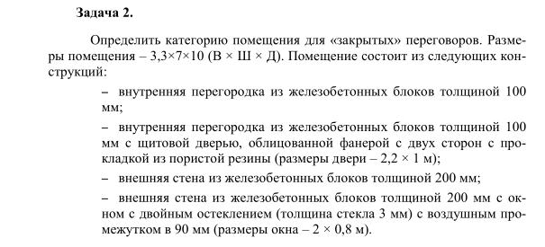

Рисунок 1 – Задание

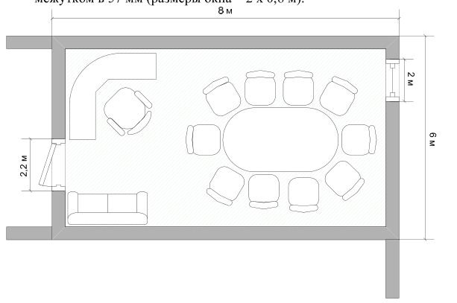

Рисунок 2 – Экспериментальное помещение

**Ход работы**

**1 Расчёт звукоизоляции отдельных ограждающих конструкций графическим методом**

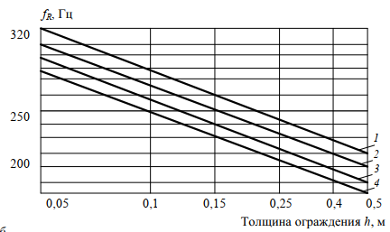

Рисунок 3 – График для определения абсциссы точки B

(1 – $γ≥1800\frac{кг}{м^{3}}$; 2 – $γ=1600\frac{кг}{м^{3}}$; 3 – $γ=1400\frac{кг}{м^{3}}$; 4 – $γ≥1200\frac{кг}{м^{3}}$)

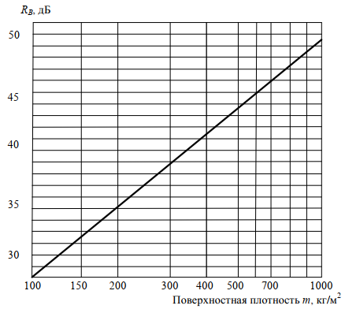

Рисунок 4 – График для определения ординаты точки B

Так как по варианту используется железобетонное перекрытие 100 и 200 мм, то возьмём среднее значение толщины перекрытия в 150 мм.

Таблица 1 – Характеристики материалов ограждающих конструкций

|  |  |  |
| --- | --- | --- |
| **Материал** | **Объемная плотность γ, кг/м3** | **Поверхностная плотность m, кг/м2** |
| железобетон, 150 мм | 1600 | 500 |

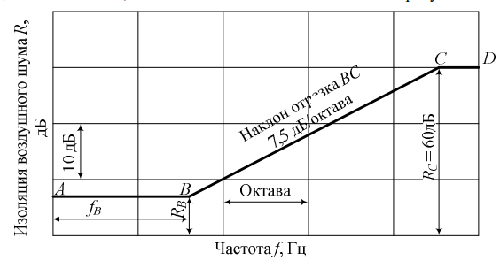

Рисунок 5 – Частотная характеристика изоляции воздушного шума однослойным плоским ограждением

По рисункам 3, 4 и таблице 1 определяем, что Ж/Б перекрытие толщиной 150 мм имеет следующие параметры:

$$f_{R}=270 Гц$$

$$R_{B}=43.7 дБ$$

**2 Определим звукоизоляцию на средних частотах для используемых перекрытий**

Таблица 2 – Звукоизоляция железобетонного перекрытия на средних частотах третьоктавных полос

|  |  |  |  |  |  |  |  |  |  |  |  |  |  |  |  |  |
| --- | --- | --- | --- | --- | --- | --- | --- | --- | --- | --- | --- | --- | --- | --- | --- | --- |
| Наименование показателя | Средние частоты третьоктавных полос, Гц | | | | | | | | | | | | | | | |
| 100 | 125 | 160 | 200 | 250 | 315 | 400 | 500 | 630 | 700 | 1000 | 1250 | 1600 | 2000 | 2500 | 3150 |
| Изоляция воздушного шума кирпичной стены *R*, дБ | 43.7 | 43.7 | 43.7 | 43.7 | 43.7 | 46 | 48 | 51.2 | 53 | 56 | 58.7 | 60 | 60 | 60 | 60 | 60 |

Таблица 3 – Справочные значения исходныго оконного проема и двери

|  |  |  |  |  |  |  |  |
| --- | --- | --- | --- | --- | --- | --- | --- |
| Тип | Звукоизоляция на частотах (Гц), дБ | | | | | | |
| 63 | 125 | 250 | 500 | 1000 | 2000 | 4000 |
| Двойное остекление 3-90-3 мм с воздушным промежутком | 13.5 | 18 | 22.5 | 27 | 31.5 | 35 | 29 |
| Щитовая дверь, облицованная фанерой с двух сторон с прокладкой из пористой резины | 22.5 | 27 | 31.5 | 35 | 29 | 36.5 | 44 |

**3 Определим звукоизоляцию для полной конструкции, состоящей из двух частей**

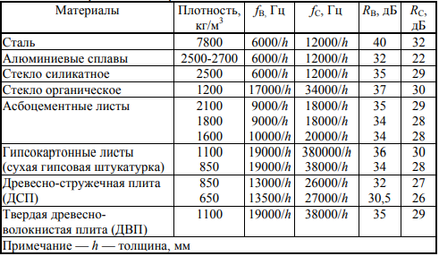

Рисунок 6 – Таблица материалов и их звукоизоляции

Из таблицы выберем стекло селикатное 3 мм.

Тогда:

Fв = 6000/3 = 2000 (Гц).

Fс = 12000/3 = 4000 (Гц).

Для двери выберем ДВП толшиной 40 мм.

Тогда:

Fв = 19000/40 = 475 (Гц).

Fс = 38000/40 = 950 (Гц).

$R=R_{1}-10\lg{\frac{\frac{S_{1}}{S_{2}}+{10}^{0.1(R_{1}-R_{2})}}{1+\frac{S_{1}}{S_{2}}}}$, ($R_{1}>R_{2}$) (1)

Таблица 4 – Звукоизоляция ограждающих конструкций, состоящих из двух частей

|  |  |  |  |  |  |  |  |  |  |  |  |  |  |  |  |  |  |
| --- | --- | --- | --- | --- | --- | --- | --- | --- | --- | --- | --- | --- | --- | --- | --- | --- | --- |
| Тип | Конструкция | Звукоизоляция R (дБ) на частотах, Гц | | | | | | | | | | | | | | | |
| 100 | 125 | 160 | 200 | 250 | 315 | 400 | 500 | 630 | 800 | 1000 | 1250 | 1600 | 2000 | 2500 | 3150 |
| Внешняя стена из железобетонных блоков с двойным остеклением с воздушным промежутком в 90 мм | Стена:  толщина – 1,5м,  высота – 3,3м,  ширина – 10м.  Окно:  толщина стекла – 3 мм,  возд. промежуток – 90 мм,  высота – 2м,  ширина – 0.8 м. | 33.6 | 33.6 | 33.6 | 33.6 | 37.4 | 37.8 | 38 | 42.4 | 42.6 | 42.8 | 47.2 | 47.3 | 47.3 | 50.5 | 50.5 | 50.5 |
| Внутренняя перегородка из железобетонных блоков с щитовой дверью, облицованной фанерой с двух сторон с прокладкой из пористой резины | Стена:  толщина – 1,5м,  высота – 3,3м,  ширина – 10м.  Дверь:  высота – 2,2 м,  ширина - 1 м. | 40.4 | 40.4 | 40.4 | 40.4 | 42.3 | 43.8 | 44.8 | 48.2 | 48.9 | 49.9 | 44.9 | 44.9 | 44.9 | 51.8 | 51.8 | 51.8 |

**4 Частотные характеристики используемых перекрытий в сравнении с категориями**

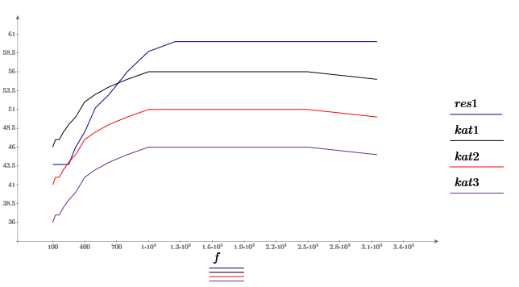

Рисунок 7 – Частотная характеристика изоляции железобетонного перекрытия на средних частотах третьоктавных полос

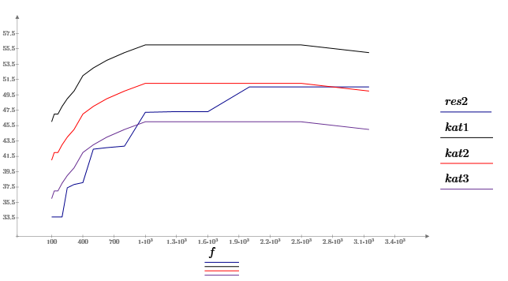

Рисунок 8 – Частотная характеристика изоляции внутренней перегородки из железобетонных блоков с щитовой дверью, облицованной фанерой с двух сторон с прокладкой из пористой резины

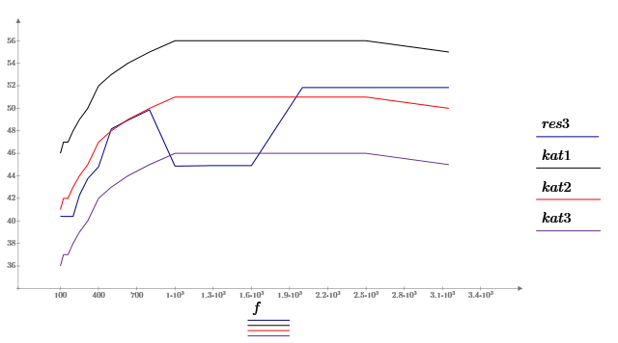

Рисунок 9 – Частотная характеристика изоляции внешней стены из железобетонных блоков с двойным остеклением с воздушным промежутком в 90 мм

**5 Определим категории изоляции для используемых перекрытий**

Вносим в таблицу значения R оценочной кривой (категория 1) и находим неблагоприятные отклонения расчетной частотной характеристики от оценочной кривой. Средняя величина отклонений должна максимально приближаться к 32 дБ, но не превышать эту величину. Определим индекс звукоизоляции железобетонного перекрытия. Сумма неблагоприятных отклонений составила 28 дБ, что меньше значение в 32 дБ. За величину индекса изоляции принимаем значение смещенной оценочной кривой в 1/3-октавной полосе 500 Гц, т.е. Rк=51 дБ.

Таблица 5 – Определение индекса звукоизоляции железобетонного перекрытия

|  |  |  |  |  |  |  |  |  |  |  |  |  |  |  |  |  |  |  |  |
| --- | --- | --- | --- | --- | --- | --- | --- | --- | --- | --- | --- | --- | --- | --- | --- | --- | --- | --- | --- |
| №  п.п. | Параметры | Среднегеометрическая частота 1/3-октавной полосы, Гц | | | | | | | | | | | | | | | | | |
| 100 | 125 | 160 | 200 | 250 | 315 | | 400 | 500 | 630 | 800 | 1000 | 1250 | | 1600 | 2000 | 2500 | 3150 |
| 1 | Расчетная частотная характеристика R, дБ | 44 | 44 | 44 | 44 | 44 | 46 | | 48 | 51 | 53 | 56 | 59 | 60 | | 60 | 60 | 60 | 60 |
| 2 | Оценочная кривая (1 категория), дБ | 46 | 47 | 47 | 48 | 49 | 50 | | 52 | 53 | 54 | 55 | 56 | 56 | | 56 | 56 | 56 | 56 |
| 3 | Неблагоприятные отклонения от смещенной оценочной кривой, дБ | 2 | 3 | 3 | 4 | 5 | 4 | | 4 | 2 | 1 | - | - | - | | - | - | - | - |
| 4 | Сумма отклонений | ∑28<32 | | | | | | | | | | | | | | | | | |
| 8 | Индекс изоляции воздушного шума, Rk, дБ 500 Гц |  | | | | | | 51 | | | | | | |  | | | | |

Определим индекс звукоизоляции внутренней перегородки из железобетонных блоков с щитовой дверью, облицованной фанерой с двух сторон с прокладкой из пористой резины. Сумма неблагоприятных отклонений составила 146 дБ, что значительно выше требуемого значения в 32 дБ. Сравниваем со 2 категорией – в этот раз отклонение составило 80 дБ, что также не подходит. Смещаем оценочную кривую 2 категории ввниз на 5 дБ и получаем 23 дБ, что максимально приближается к 32 дБ. За величину индекса изоляции принимаем значение смещенной оценочной кривой в 1/3-октавной полосе 500 Гц, т.е. Rк=43 дБ.

Таблица 6 – Определение индекса звукоизоляции внутренней перегородки из железобетонных блоков с щитовой дверью, облицованной фанерой с двух сторон с прокладкой из пористой резины

|  |  |  |  |  |  |  |  |  |  |  |  |  |  |  |  |  |  |  |  |  |  |  |  |  |  |  |  |  |  |  |  |  |
| --- | --- | --- | --- | --- | --- | --- | --- | --- | --- | --- | --- | --- | --- | --- | --- | --- | --- | --- | --- | --- | --- | --- | --- | --- | --- | --- | --- | --- | --- | --- | --- | --- |
| №  п.п. | Параметры | Среднегеометрическая частота 1/3-октавной полосы, Гц | | | | | | | | | | | | | | | | | | | | | | | | | | | | | | |
| 100 | 125 | | 160 | | 200 | | 250 | | 315 | | 400 | | 500 | | 630 | | 800 | | 1000 | | 1250 | | 1600 | | 2000 | | 2500 | | 3150 | |
| 1 | Расчетная частотная характеристика R, дБ | 34 | 34 | | 34 | | 38 | | 38 | | 38 | | 43 | | 43 | | 43 | | 47 | | 47 | | 47 | | 51 | | 51 | | 51 | | 51 | |
| 2 | Оценочная кривая (1 категория), дБ | 46 | 47 | | 47 | | 48 | | 49 | | 50 | | 52 | | 53 | | 54 | | 55 | | 56 | | 56 | | 56 | | 56 | | 56 | | 55 | |
| 3 | Неблагоприятные отклонения от смещенной оценочной кривой, дБ | 12 | 13 | | 13 | | 10 | | 11 | | 12 | | 9 | | 10 | | 11 | | 8 | | 9 | | 9 | | 5 | | 5 | | 5 | | 4 | |
| 4 | Сумма отклонений | ∑146>32 | | | | | | | | | | | | | | | | | | | | | | | | | | | | | | |
| 5 | Оценочная кривая, (2 категория) | 41 | 42 | | 42 | | 43 | | 44 | | 45 | | 47 | | 48 | | 49 | | 50 | | 51 | | 51 | | 51 | | 51 | | 51 | | 50 | |
| 6 | Неблагоприятные отклонения от смещенной оценочной кривой, дБ | 7 | 8 | | 8 | | 9 | | 6 | | 7 | | 8 | | 5 | | 6 | | 7 | | 3 | | 3 | | 3 | | 0 | | 0 | | - | |
| 7 | Сумма отклонений | ∑80>32 | | | | | | | | | | | | | | | | | | | | | | | | | | | | | | |
| 8 | Оценочная кривая, (2 категория) смещённая на 5 дБ вниз | 36 | | 37 | | 37 | | 38 | | 39 | | 40 | | 42 | | 43 | | 44 | | 45 | | 46 | | 46 | | 46 | | 46 | | 46 | | 45 |
| 9 | Неблагоприятные отклонения от смещенной оценочной кривой, дБ | 2 | | 3 | | 3 | | 4 | | 1 | | 2 | | 3 | | 0 | | 1 | | 2 | | - | | - | | - | | - | | - | | - |
| 10 | Сумма отклонений | ∑23<32 | | | | | | | | | | | | | | | | | | | | | | | | | | | | | | |
| 11 | Индекс изоляции воздушного шума, Rk, дБ 500 Гц |  | | | | | | | | | | | | | 43 | |  | | | | | | | | | | | | | | | |

Определим индекс звукоизоляции внешней стены из железобетонных блоков с двойным остеклением с воздушным промежутком в 90 мм. Сумма неблагоприятных отклонений составила 101 дБ, что значительно выше требуемого значения в 32 дБ. Используем оценочную кривую 2 категории – теперь суммарное отклонение равно 26, что нам подходит. За величину индекса изоляции принимаем значение смещенной оценочной кривой в 1/3-октавной полосе 500 Гц, т.е. Rк=49 дБ.

Таблица 7 – Определение индекса звукоизоляции внешней стены из железобетонных блоков с двойным остеклением с воздушным промежутком в 90 мм

|  |  |  |  |  |  |  |  |  |  |  |  |  |  |  |  |  |  |  |  |
| --- | --- | --- | --- | --- | --- | --- | --- | --- | --- | --- | --- | --- | --- | --- | --- | --- | --- | --- | --- |
| №  п.п. | Параметры | Среднегеометрическая частота 1/3-октавной полосы, Гц | | | | | | | | | | | | | | | | | |
| 100 | 125 | 160 | 200 | 250 | 315 | 400 | | 500 | 630 | | 800 | 1000 | 1250 | 1600 | 2000 | 2500 | 3150 |
| 1 | Расчетная частотная характеристика R, дБ | 41 | 41 | 41 | 41 | 43 | 44 | 45 | | 49 | 49 | | 50 | 45 | 45 | 52 | 52 | 52 | 52 |
| 2 | Оценочная кривая (1 категория), дБ | 46 | 47 | 47 | 48 | 49 | 50 | 52 | | 53 | 54 | | 55 | 56 | 56 | 56 | 56 | 56 | 55 |
| 3 | Неблагоприятные отклонения от смещенной оценочной кривой, дБ | 5 | 6 | 6 | 7 | 6 | 6 | 7 | | 4 | 5 | | 5 | 11 | 11 | 11 | 4 | 4 | 3 |
| 4 | Сумма отклонений | ∑101>32 | | | | | | | | | | | | | | | | | |
| 5 | Оценочная кривая, (2 категория) | 41 | 42 | 42 | 43 | 44 | 45 | 47 | | 48 | 49 | | 50 | 51 | 51 | 51 | 51 | 51 | 50 |
| 6 | Неблагоприятные отклонения от смещенной оценочной кривой, дБ | 0 | 1 | 1 | 2 | 1 | 1 | 2 | | - | 0 | | 0 | 6 | 6 | 6 | - | - | - |
| 7 | Сумма отклонений | ∑26<32 | | | | | | | | | | | | | | | | | |
| 8 | Индекс изоляции воздушного шума, Rk, дБ |  | | | | | | | 49 | | |  | | | | | | | |

Таким образом, индексы изоляции для данных ограждающих конструкции:

$$R_{Железобетон 1.5}=51 \left(дБ\right).$$

$$R_{железобетонч 1.5+дверь}=43 \left(дБ\right).$$

$$R_{Кирпич 1.5+окно}=49 \left(дБ\right).$$

Так как звукоизоляция помещения определяется по звукоизоляции ограждающей конструкции, имеющей наименьшее значение, следовательно, звукоизоляция рассматриваемого помещения равна 43 дБ. Значение индекса изоляции для 3 категории при частоте 500 Гц равна 43 дБ. Это означает что помещение соответсвует третьей категории.

**Вывод**

Были получены навыки при расчете звукоизоляции ограждающих конструкции, предназначенных для конфиденциальных переговоров. Для заданного помещения индекс изоляции оказался равным 43 дБ, что соответствует 3 категории.